Дидактическая игра «Бизиборд - развивающая доска»

Автор:
Воспитатель МБДОУ «Ясли-сад №403 г.Донецка»
Жунда Юлия Викторовна

Актуальность.
К сожалению современный ребенок уже не так активно занимается познанием мира, как раньше, когда дети хватали в руки все, что попадется. Сейчас уже с года дети поглощены современными технологиями (планшеты, мультики и т.д.). Речевые патологии встречаются у детей все чаще и чаще. А ведь развитие мелкой моторики имеет большое значение для общего развития ребенка.
Бизиборд это развивающая доска на которой размещены разнообразные обучающие элементы, детали различных размеров, форм и материалов. Прототип современного бизиборда был изготовлен еще в 1907 году самой Марией Монтессори. Проанализировав поведение малышей, она пришла к выводу, что они познают мир и воспринимают информацию в большинстве своём через сенсорные ощущения, таким образом, развивая мелкую моторику. Мария Монтессори в рамках своей методики предложила развивать мелкую моторику детей через познание сути вещей. Тут то и были перенесены подручные приспособления на стенд для изучения детьми, чтобы они смогли исследовать функциональность каждой мелкой детали, находясь в безопасности.
Вот и на моей деревянной поверхности расположились, выключатель света, металлическая, кнопка звонка, телефонная трубка, крутящиеся и вертящиеся элементы.
Мелкая моторика и развитие речи взаимосвязаны напрямую. Через выполнение мелких движений пальчиками рук, происходит прямое влияние на мозг ребенка. При давлении на кончики пальцев сигнал идет прямо в кору головного мозга, эти сигналы активизируют еще неразвитые клетки головного мозга, отвечающие за речь ребенка. Многократно открывая и закрывая замочки, ребенок каждый раз испытывает радость, когда ему удается справиться с механизмом. Работа с модулем совершенствует зрительно-моторную координацию, формирует причинно-следственные связи, нормализует эмоционально-волевую сферу ребенка.
Это был мой первый опыт в создании бизиборда. В дальнейшем я постараюсь непременно его усовершенствовать, добавить большее количество элементов, разнообразить доску так, чтобы расширилось поле деятельности у детей

Цель: способствовать развитию мелкой моторики, координации движения, внимания, фантазии, усидчивости, творческого и логического мышления, самостоятельности; помогать в освоении бытовой деятельности; способствовать формированию умений и навыков открывания и закрывания различных замков и задвижек, молний, щеколд.
Задачи:
- развивать мелкую моторику рук, логику и мышление;
- способствовать изучению различных цветов;
- формировать причинно-следственные связи;
- развивать самостоятельность и познавательную активность;
- способствовать развитию произвольности (умение играть по правилам и выполнять инструкции).

Описание бизиборда:
Размер: 100*50 см.
Изготовлен бизиборд из плиты МДФ.
Использовалась различная фурнитура: шпингалеты, молния, выключатели, зеркальце, вентилятор от компьютера, дверной звонок, домино, деревянные кольца, застежки, телефонная трубка, дверные петли, крючок, телефонный диск.
Создавая бизиборд мне хотелось попробовать себя и свои силы, внести полезность и разнообразие в элементы данной доски, чтобы любой элемент мог заинтересовать ребенка.
Развитие с помощью бизиборда возможно как самостоятельно, так и с педагогом.
Время игры ребенка с данным бизибордом в среднем 15-20 минут в день. Развивающая доска рассчитана на детей от 2.5 лет. По своему опыту скажу, что в течении всего рабочего дня дети неоднократно возвращаются к моей развивающей доске.

Варианты возможной игры с детьми:

Игра «Волшебные замочки»
Цель: Познакомить детей с подручными бытовыми приспособлениями, изучить функциональность каждой мелкой детали, способствовать ослаблению интереса ребенка к запретным «взрослым» бытовым приборам и замкам, способствовать развитию мелкой моторике рук, пространственного воображения, познавательных интересов, мышления.
Все дети любят возиться с разными замочками и щеколдами: открывают и закрывают их. Эта игра очень нравится детям. Ребенку очень интересно узнать, кто же прячется в этих замечательных окошках с замочками.

Игра «Найди и назови»
Цель: закреплять умение находить быстро геометрическую фигуру и называть ее.
На доске в произвольном порядке расположены различные геометрические фигуры. Задача дошкольников быстро найти геометрическую фигуру и назвать ее.

Игра-антистресс «Спиннер»
Спиннер (в моем случае вентилятор от компьютера) представляет собой небольшой гаджет, состоящий из нескольких частей: корпуса на подшипнике и внешних подшипников. Выглядит как плоская конструкция, которую можно привести в действие, ударив по боковой грани крыла, тем самым заставив ее крылья быстро вращаться.
Антистресс успокаивает расшатанные нервы, развивает мелкую моторику пальцев. Пытаясь сосредоточиться на игрушке, мозг начинает работать активнее, концентрация внимания повышается;
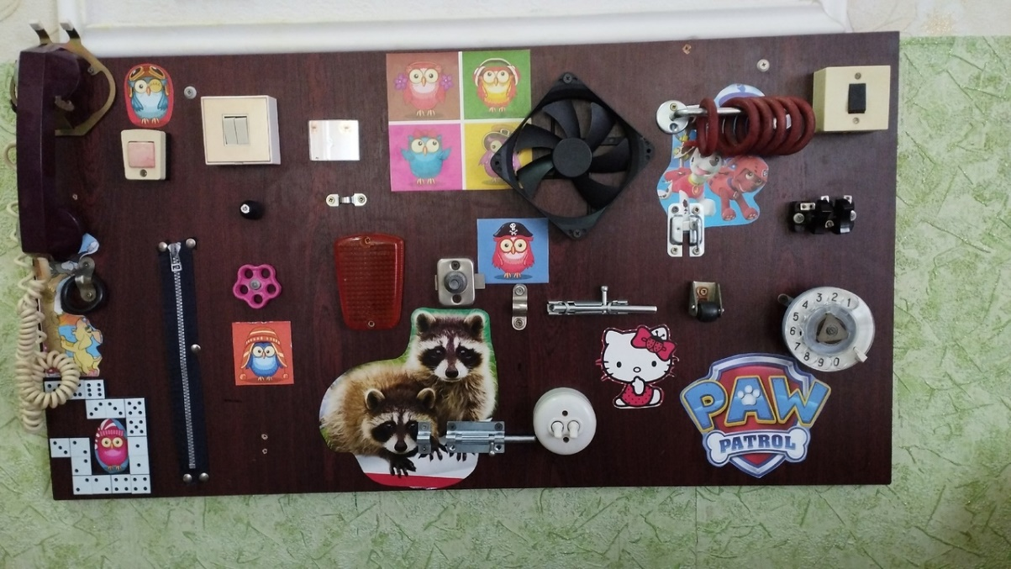

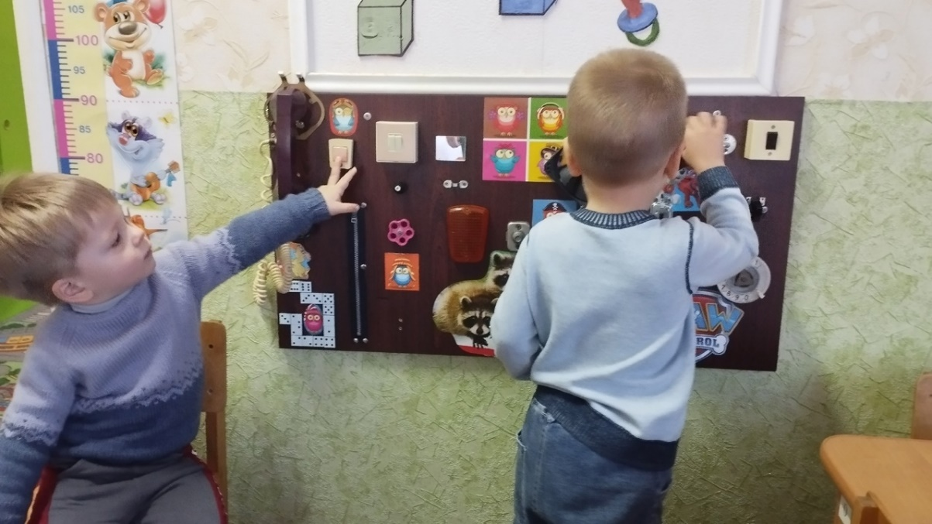

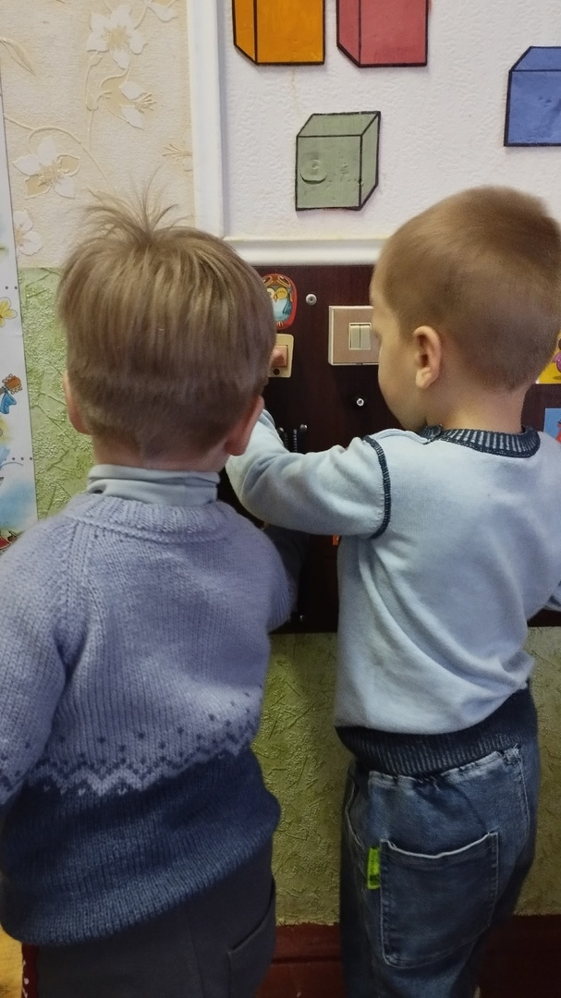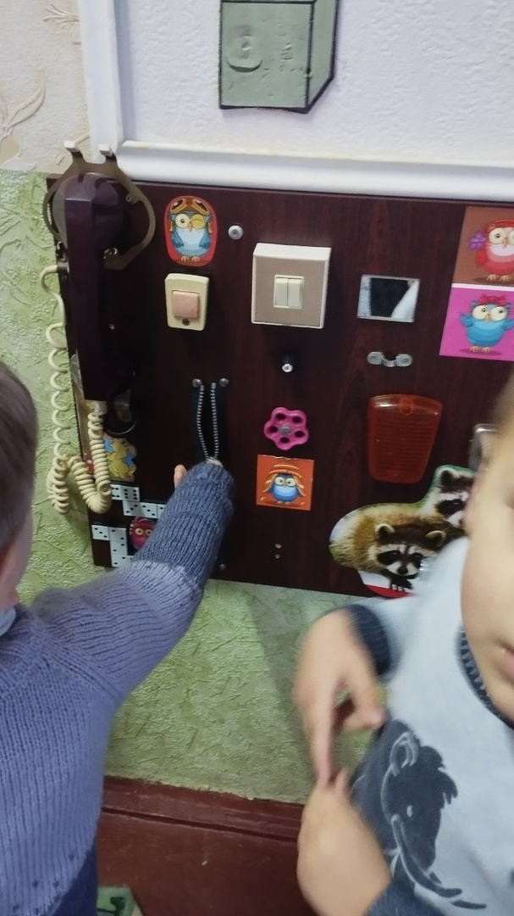

Спасибо за внимание!

